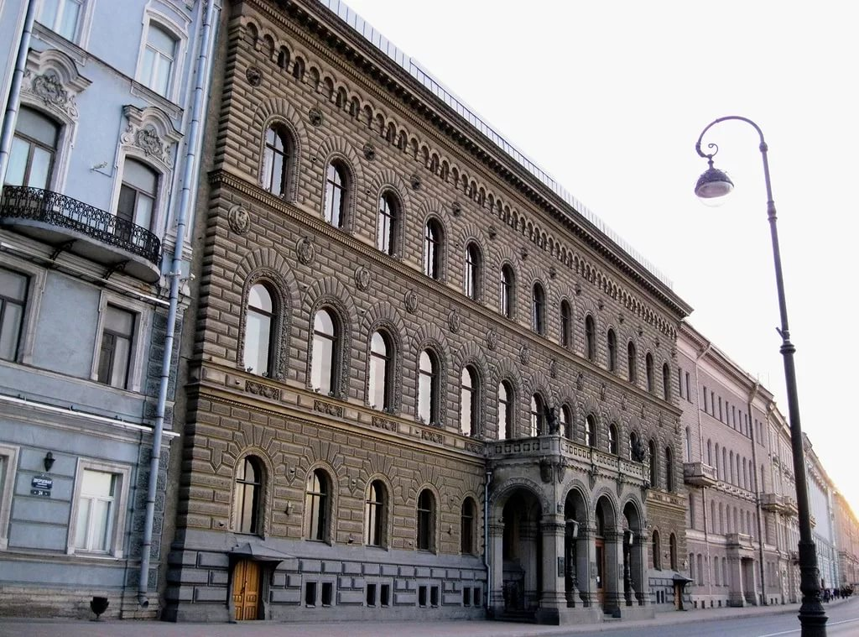

При Петре I этот участок на берегу Невы принадлежал контр-адмиралу гребного флота графу И. Ф. Боцису.
В 1720 годах здесь находился дом сенатора И. А. Мусина-Пушкина.
В 1763 году потомки Мусина-Пушкина продали участок на Дворцовой набережной фавориту Екатерины II А. Г. Орлову. Через два года его приобрёл купец Д. И. Папанхополо, который в 1778 году продал участок вице-канцлеру И. А. Остерману. После него участком владел генерал-фельдмаршал князь Н. В. Репнин.
В конце XVIII века здесь обитал обер-шталмейстер, генерал-адьютант и любимый брадобрей Павла I И. П. Кутайсов.
В начале XIX века владельцем участка с особняком был генерал-интендант Д. П. Волконский, при котором находящееся здесь здание стало настоящим дворцом. За злоупотребления подчинённых при снабжении армии генерал был отстранён от службы.
В 1807 году Александр I потребовал уступить дворец со всей обстановкой французскому послу Арману-Огюсту-Луи де Коленкуру для размещения посольства. Волконский продал его за 360 000 рублей. Французский посол был очень доволен своей новой резиденцией и писал: "... император отдал французскому посольству самый красивый дом в Петербурге после дворца великого князя…".
Перед войной 1812 года к французскому посольству были "неравнодушны" офицеры-кавалергарды. Они заключали пари на то, кто первый разобьёт бюст Наполеона, находящийся около окна посольского кабинета в первом этаже. Для этого они проносились на конях по набережной и кидали в окно камни. Большой доблестью среди офицеров также считалось игнорирование обязательных балов у французского посла и последующее пребывание на гауптвахте.

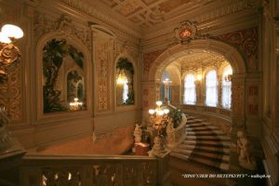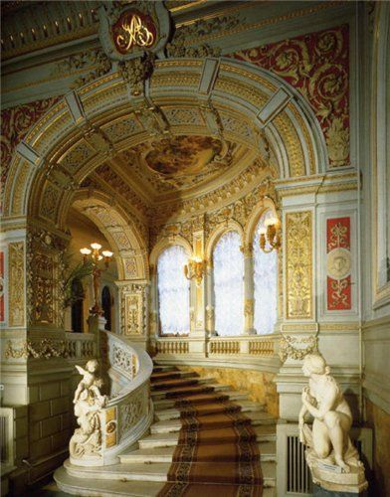
Парадная лестница

Французское посольство располагалось в особняке на Дворцовой набережной до 1839 года. После него участком владела Гофинтендантская контора. Особняк был отремонтирован. В нём разместили Запасной дворец для приёма гостей императора. С 1841 года в дворовых флигелях и главном здании размещалась Рота Дворцовых гренадер.
В 1862 году этот участок был выделен для строительства дворцов великим князьям Александру и Владимиру - сыновьям императора Александра II. Первым предполагалось построить дворец великому князю Александру Александровичу.
Но после смерти наследника престола великого князя Николая Александровича он переехал в Аничков дворец. Участок на берегу Невы был полностью передан великому князю Владимиру Александровичу.
Проект дворца великого князя Владимира Александровича был поручен А. И. Резанову - профессору Императорской Академии художеств. Закупкой предметов декоративного убранства (обоев, мебели, бронзы) в Германии и Франции занимались академики И. С. Китнер и В. А. Шретер.

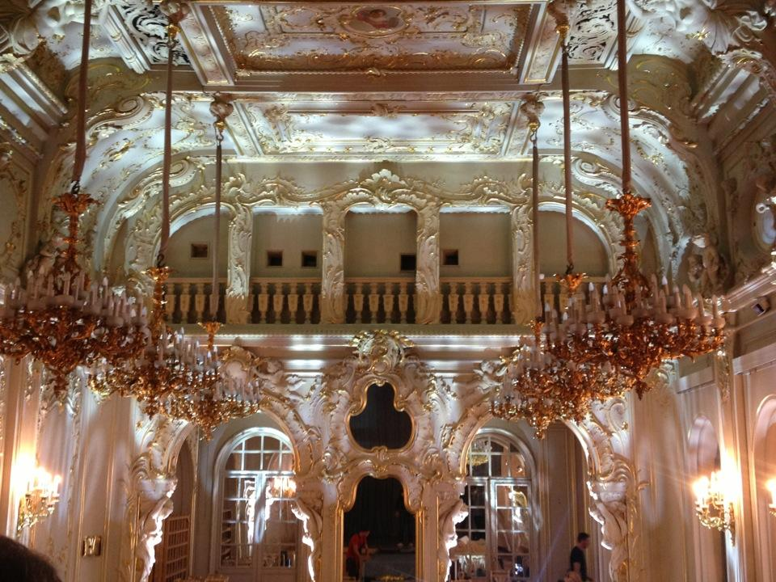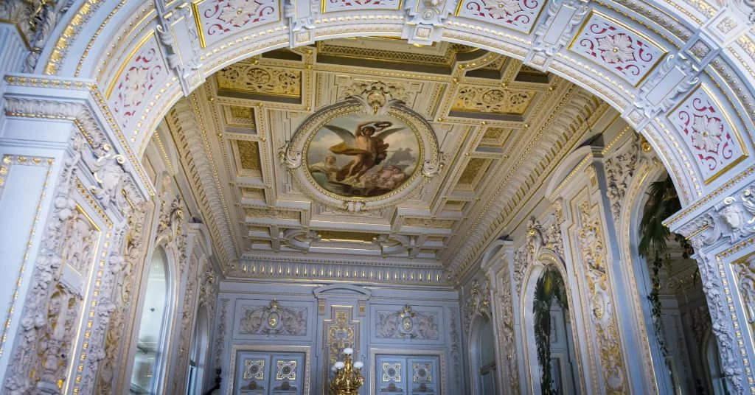

ФРАГМЕНТЫ БЕЛОГО ЗАЛА, где ПРОВОДЯТСЯ ОСНОВНЫЕ ЗАСЕДАНИЯ «ПУШКИНСКОЙ ОСЕНИ»

Строительство Владимирского дворца началось летом 1867 года, когда разобрали стены старого здания и заложили фундамент. 21 сентября 1867 года состоялась торжественная закладка дворца. Спустя всего один год здание было готово. В создании интерьеров кроме Резанова принимали участие его помощники В. А. Шретер, И. С. Китнер и А. Л. Гун.

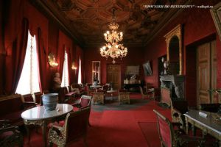
Малиновая гостиная (VIP – комната)

Торжественное освящение дворца состоялось 10 августа 1874 года при присутствии всей императорской семьи. Оно было приурочено к бракосочетания великого князя Владимира Александровича с принцессой Мекленбург-Шверинской (Марией Павловной), которое произошло уже 16 августа.
Фасад дворца великого князя Владимира Александровича выполнен в духе венецианского палаццо. На нём размещены: гербы царства Казанского, царства Польского, царства Херсонеса Таврического, великого княжества Киевского, великого княжества Владимирского, великого княжества Финляндского, родовой герб Владимира Александровича, вензель Марии Павловны, родовой герб Марии Павловны, гербы великого княжества Грузинского, царства Сибирского и царства Астраханского.
Входы для прислуги разместились по углам здания. Мостовую перед дворцом вымостили серым гранитом.
На первом этаже дворца великого князя Владимира Александровича разместились личные покои владельца: Передняя, Приёмная Бильярдная, Гостиная, Кабинет, Библиотека, Гардеробная, Умывальня, Уборная, Баня и помещения для прислуги. Сюда можно было попасть через главный вход и вход со стороны внутреннего двора. Одну из стен Бильярдной украшала картина И. Е. Репина "Бурлаки на Волге". За неё великий князь заплатил художнику 3 000 рублей. Из Главного вестибюля дверь справа от камина вела в запасные покои: Гостиную, Приёмную и Спальню.
Из журнала "Зодчий" 1875 года:
"Несмотря на разнообразие стилей, не замечается вовсе пестроты, глаз не чувствует утомления; напротив, везде достигнута настолько полная гармония в колерах и формах, что всё здание имеет несомненное право на почётное место между лучшими художественными произведениями зодчества нашего времени".
Парадная лестница вела в парадные помещения дворца. Самое большое помещение второго этажа - Парадная приёмная (Малиновая гостиная) в стиле итальянского ренессанса. За ней располагалась Гостиная в стиле Людовика XVI. За ней - Малая столовая в стиле английской готики (иногда её называли Готической столовой). Рядом с Малой столовой находились Буфет, Буфетная лестница и комната ведущая в Танцевальный зал.
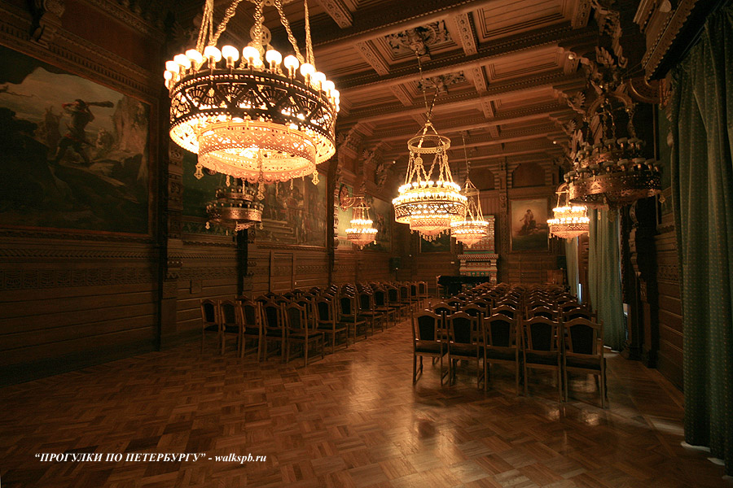
Дубовый зал, где проводятся секционные заседания и дружественный ужин (банкет)

В северо-восточном углу здания обустроена лестница, в перила которой вплетён вензель "VM" - Vladimir, Maria. На втором этаже также находились апартаменты великой княгини Марии Павловны: Передняя, Приёмная в помпейском стиле, Гостиная в стиле Людовика XVI, Кабинет, Будуар в мавританском стиле, Опочивальня, Уборная, Ванная и Гардеробная.
На третьем этаже разместились детские комнаты: Передняя, Буфет, Игорный зал, Спальня, Столовая, Ванная, а также помещения для воспитателей и прислуги. Над третьим этажом устроили домовую церковь во имя Благовещения Пресвятой Богородицы. Всего во дворце и подсобных строениях насчитывалось 356 помещений.
Кроме самого дворца на участке были построены четырёхэтажный Гофмейстерский дом с главным фасадом на Миллионной улице (№27), Конюшенный корпус на 36 лошадей в центре второго двора. В гофмейстерском корпусе устроили квартиры для служащих. Стоимость строительства дворцового комплекса составила 1 568 216 рублей 54 копейки. По предварительной смете планировалось истратить 419 568 рублей.
Вскоре после новоселья хозяйка дома приступила к наведению порядка по собственному вкусу. Изменения в интерьерах для неё производил архитектор В. А. Шретер.
В 1883 году во Владимирском дворце состоялся один из самых известных петербургских балов. Из журнала "Всемирная иллюстрация":
"25 января у его императорского высочества великого князя Владимира Александровича, в собственном его дворце в Санкт-Петербурге, происходил костюмированный бал, отличавшийся особенным блеском и характерным разнообразием русских исторических костюмов, радушием августейших хозяев и общим оживлением".

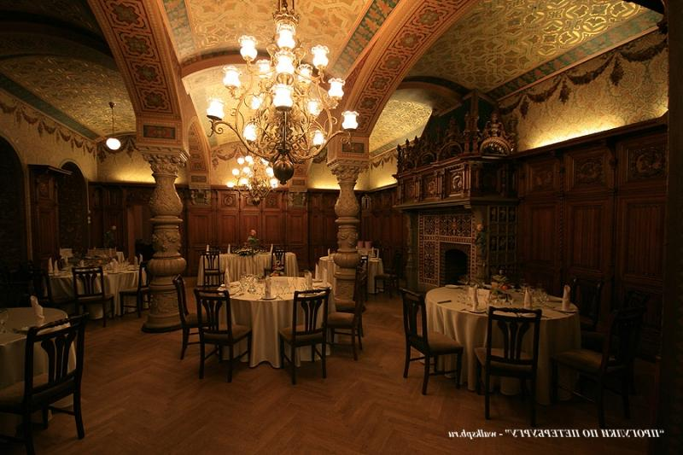

Гостиная для кулуарных бесед и кофе-брейков

Вскоре после бала Мария Павловна снова занялась переустройством дворца. Для этого она пригласила архитектора М. Е. Месмахера. Он реконструировал Парадную лестницу, создал вторую внутреннюю лестницу, столовую в русском стиле (Дубовый зал), библиотеку, изменил облик Танцевального зала. Создание новой библиотеки было связано с передачей по завещанию Александра II великому князю Владимиру Александровичу более десяти тысяч книг. Кроме того, Месмахером во дворце был создан Зимний сад.
Большая столовая (Дубовый зал), Большая гостиная и Танцевальный зал в стиле Людовика XV расположились в поперечном флигеле. Большую столовую украсили панно художника В. П. Верещагина: "Добрыня Никитич освобождает пленницу от Змея Горыныча", "Илья Муромец на пиру у князя Владимира", "Алёша Попович сражается с Тугариным Змеевичем", "Дева-заря" и "Солнечное божество". Верещагиным же было выполнено и панно Танцевального зала "Триумф Венеры".
Дворец Великого князя Владимира Александровича был оборудован всеми передовыми удобствами того времени: лифтом, водяным отоплением, вентиляцией с подогревом и увлажнением воздуха. В 1884 году во дворце появился телефон. Между Уборной Марии Павловны и детскими комнатами была проложена слуховая труба, через которую можно было вести переговоры. В 1888 году здесь было проведено электричество.
В 1889 году на гранитном цоколе Владимирского дворца была выбита надпись: "А. И. Резанов, 1862-1872".
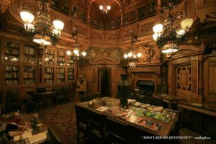
Библиотека

В 1893 году Месмахера сменил А. И. фон Гоген. Им до 1908 года был произведён капитальный ремонт церкви и приобретённого великим князем соседнего дома (Дворцовая наб., 28).
Великий князь Владимир Александрович увлекался живописью. В его дворце хранились картины И. Е. Репина, В. И. Сурикова, Н. И. Крамского, Ф. А. Васильева, К. Е. Маковского, И. К. Айвазовского и других русских художников - всего более 60 полотен. Когда великий князь возглавлял Императорскую Академию художеств, он позволял студентам копировать принадлежавшие ему картины.
Для богатой коллекции вин во дворце был создан погреб, где размещались 15 596 бутылок.
Владимир Александрович был президентом Академии художеств, почётным членом Аадемии наук и Михайловской артиллерийской академии.
После смерти Владимира Александровича в 1909 году дворцом владела его жена Мария Павловна, возглавившая Академию художеств. В 1911 году в центре главного двора установили фонтан, привезённый из Флоренции. Во время Первой мировой войны Мария Павловна занималась благотворительностью. В 1917 году она уехала в Кисловодск, а в 1920 году ей удалось покинуть Россию. После отъезда Марии Павловны из Петербурга во дворце жил её старший сын Кирилл.
В мае 1917 года во дворце великого князя Владимира Александровича стал располагаться Комитет по делам военнопленных Российского общества Красного креста. В июне сюда переехал эвакуационный отдел Главного управления Генштаба. 15-16 марта во дворце произошёл пожар, который захватил Венецианскую гостиную на половине Кирилла Владимировича. После октября 1917 года во Владимирском дворце разместилось правление Союза Международных Торговых Товариществ. С октября 1918 года зданием владел Театральный отдел Наркомпроса. С 1919 года здесь работало издательство "Всемирная литература". Всё имущество было вывезено, часть отдано в музеи, часть продано иностранцам.
12 января 1920 года весь Владимирский дворец заняла Петроградская Комиссия по улучшению быта учёных, которую возглавлял А. М. Горький.
С 31 января 1920 года дворец стал называться "Дом Учёных". Здесь устроили общежитие на 20 человек. При нём работали библиотека, амбулатория, баня, прачечная, парикмахерская и клуб. В этом общежитии при ходатайству Горького некоторое время жил Осип Мандельштам. Директором Дома Учёных был назначен А. С. Роде, который принимал активное участие в помощи голодавшим учёным. Благодаря этому дворец не редко называли "РОДЭвспомогательным домом".
Общежитие располагалось и в бывшем гофмейстерском корпусе. В разное время здесь жили литературовед М. П. Алексеев, директор Пулковской обсерватории С. И. Белявский, литературовед Л. Б. Модзалевский, академик-востоковед В. В. Струве и другие учёные.
В настоящее время Владимирский дворец продолжает занимать Дом Учёных. Интерьеры этой великокняжеской резиденции сотрудниками организации бережно сохраняются в своём первозданном виде. Здесь проводятся общественные мероприятия, музыкальные вечера, экскурсии.
О возможности посетить дворец можно узнать на сайте экскурсионного бюро: http://excurspb.ru/inter/palace/11-dvortsovaya26.html
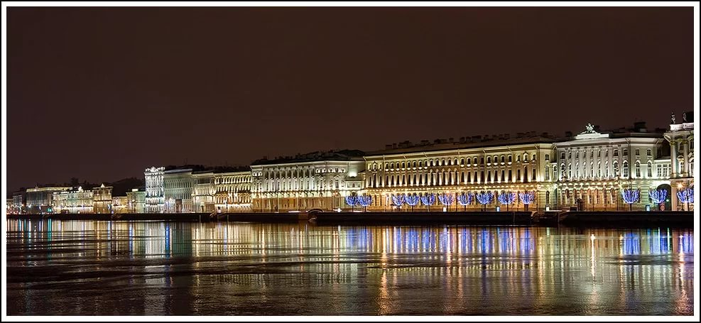

ВЕЧЕРНИЙ ВИД на Дворцовую Набережную и Дом Ученых

